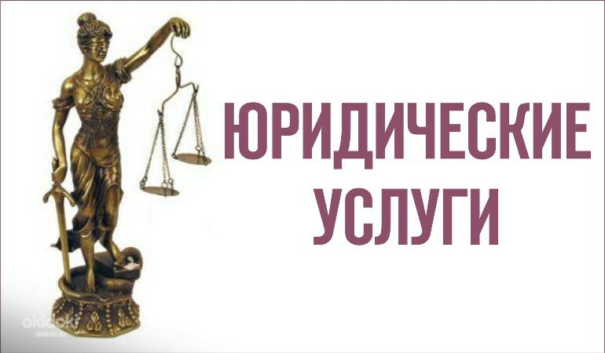

**О рекомендациях, как избежать обмана при получении юридических услуг**

Наиболее часто объектом обмана недобросовестных фирм становятся люди пенсионного или пред пенсионного возраста, не обладающие достаточными знаниями в юриспруденции.

**Самые частые нарушения:**

*заключение договора на проведение бесплатной юридической консультации и невозможности отказа от исполнения договора после его заключения;

*составление лицами, оказывающими юридические услуги, заявлений в различные органы государственной власти, которые не имеют полномочий на рассмотрение вопросов, возникших у гражданина;

*намеренное не предоставление потребителю необходимой и достоверной информации об услуге;

*несоответствие результата оказанной услуги ожиданиям потребителей, например, при заключении договора хозяйствующим субъектом гарантировалось положительное решение вопроса.

**Рекомендации:**

Прежде чем заключать договор на оказание юридических услуг, необходимо изучить информацию об исполнителе:

*Сведения об исполнителе юридических услуг должны быть доведены до потребителя в наглядном и доступном месте, а также содержаться в договоре.

*Ознакомьтесь с отзывами клиентов, которые могут быть размещены, в том числе в Интернете, а также со стоимостью предлагаемых услуг и ценой аналогичных услуг у других лиц или организаций.

*Внимательно изучите предмет и условия договора, сроки его исполнения

*Если в договоре описаны только услуги такие как «составление проекта жалобы» или «составление претензии» в многочисленные государственные органы исполнительной власти, то это означает оплату только за эти документы.

*(Вместе с тем, образцы жалобы или претензии можно скачать в Интернете или оформить самостоятельно).*

*Откажитесь от подписания акта выполненных работ в момент заключения договора на оказание юридических услуг.

Обратите внимание на навязчивое предложение заключить договор на оказание юридических услуг. В таких случаях до граждан может доводиться заведомо ложная информация, например, о том, что они(заказчики) якобы получают выплаты не в том объеме, которые по закону положены им от государства и в этой связи предлагается составить заявления в органы государственной власти.

На практике каждый гражданин РФ вправе на бесплатной основе обращаться в письменной форме в государственные органы по возникшим проблемам.

Кроме этого, стоит задуматься над предложением лиц, оказывающих юридические услуги, получить кредит или займ для оплаты этих услуг, а также над обещаниями выиграть дело, после которого все потраченные клиентом на оплату юридических услуг деньги, будут возвращены.

Если исполнитель не предоставляет клиенту возможности ознакомиться с условиями договора или не позволяет сделать копию документа, не дает необходимых разъяснений, в этом случае договор лучше не заключать.

Даже если вы подписали такой договор и внесли часть суммы, вы имеете право отказаться от исполнения договора и заявить требование о возврате уплаченных денежных средств.

Важно помнить, что согласно ст. 32 Закона РФ «О защите прав потребителей» при отказе от услуги потребитель обязан оплатить исполнителю фактически понесенные расходы, связанные с выполнением обязательств по договору. Обратите внимание, что фактические расходы должны быть подтверждены соответствующими документами (например, подано исковое заявление в суд или предоставлен документ, подтверждающий выезд юриста в судебные органы и др.). При неудовлетворении требования потребителя о возврате уплаченных денежных средств, спор может быть разрешен только в судебном порядке.

По результатам рассмотрения жалоб граждан на недобросовестное оказание юридических услуг принимаются соответствующие меры административного реагирования.

Консультации  в сфере защиты прав потребителей  можно получить:

 — в  Общественной приемной Управления Роспотребнадзора по Новгородской  области по телефонам:  971-106, 971-083.

 -в Центре по информированию и консультированию  потребителей по адресу: г. Великий Новгород, ул. Германа 29а, каб.5,10,12 ; тел. 77-20-38; 73-06-77.

-по телефону Единого консультационного центра Роспотребнадзора, который функционирует в круглосуточном режиме, по телефону 8 800 555 49 43 (звонок бесплатный), без выходных дней на русском и английском языках;

-в отделе МФЦ  по г. Великому Новгороду (адрес: 173000, г. Великий Новгород, ул. Большая Московская, д. 24) консультации можно получить каждый первый четверг месяца с 10-00 до 17- 00